Witor Matheus Alves de Oliveira - 10692190

Henrique de Sousa Queiroz dos Santos - 10819029

# **ATIVIDADE CONTINUADA EM DUPLA 4**

**1 -**

**Função objetivo**:

$0x_{1}+ 9x_{2}$

**Restrições:**

$3x_{1}+x_{2}≥6$

$-2x_{1}+3x_{2}≤7$

$x_{1}+3x_{2}≤19$

$4x_{1}-x_{2}≤24$

$4x_{1}-{3x}_{2}≤20$

$x_{1} , x_{2}≥0$

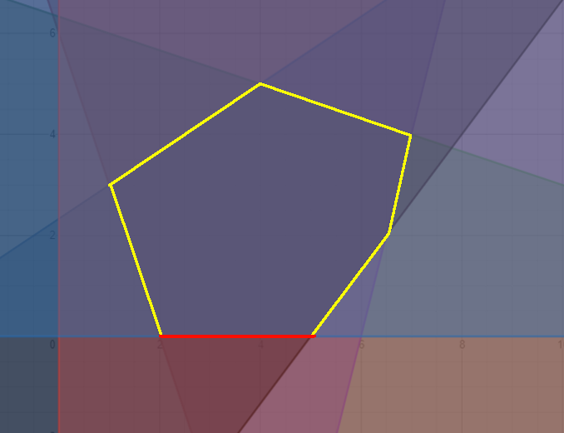

Para chegarmos nessa solução ótima, plotamos a região poligonal referente às retas das restrições descritas no início desse exercício. Após descobrirmos a região viável, plotamos a reta da função objetivo ($0x_{1}+ 9x_{2}$), considerando $x_{1}$ como o eixo x do gráfico e $x_{2}$ como o eixo y do gráfico. Descobrimos que a reta que minimiza a função objetivo é paralela ao eixo x do gráfico.

**2 -**

**Função objetivo**:

$0x_{1}+ 9x_{2}$

**Restrições:**

$3x_{1}+x_{2}{-x}_{3}-6=0$

$-2x_{1}+3x_{2}+x_{4}-7=0$

$x_{1}+3x_{2}{+x}_{5}-19=0$

$4x_{1}-x_{2}+x_{6}-24=0$

$4x_{1}-{3x}_{2}+ x_{7}-20=0$

$x_{1},{ x}_{2}, x_{3}, x_{4}, x_{5}, x_{6}, x_{7}≥0$

$\underline{x}=\{7, 4, 19, 9, 0, 0, 4\}$

O ponto $\underline{x}$ foi calculado substituindo os valores de $x_{1} e x_{2}$ dadas no ponto $x=\{7,4\}$ em $\underline{P}$ e isolando as variáveis de folga adicionadas no novo problema.

**3 -**

A partir do ponto $\underline{x}=\{7, 4, 19, 9, 0, 0, 4\}$**,** e como na nossa função objetivo os coeficientes correspondentes às variáveis $x_{3}, x_{4}, x_{5}, x_{6}, x_{7}$ são 0, basta analisarmos o gráfico em duas dimensões, ou seja, com o ponto $x=\{7,4\}$. Fazendo isso, podemos notar que bastam duas iterações para chegarmos em uma solução ótima para o nosso problema:

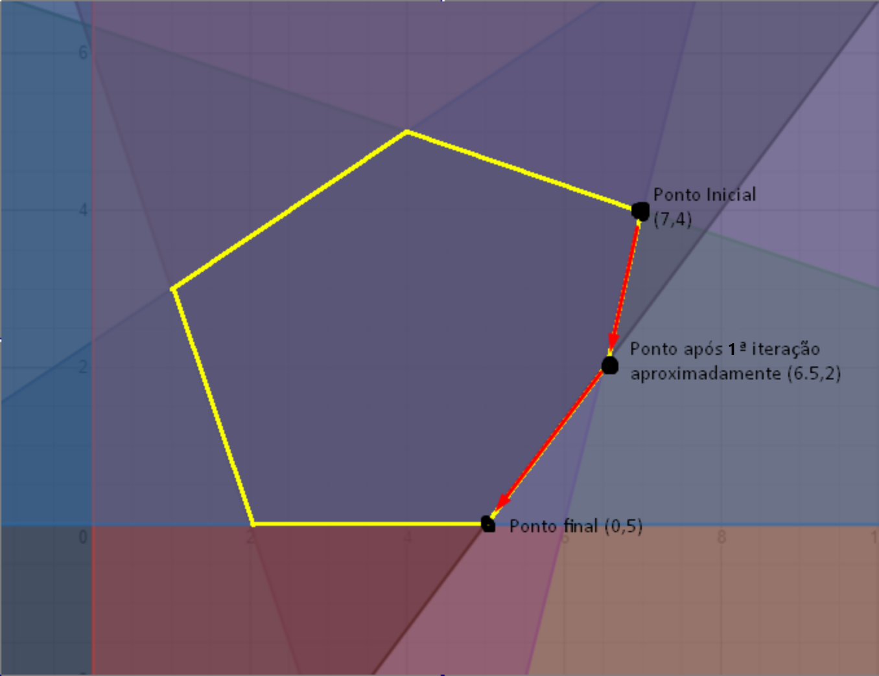

A partir do ponto inicial, o algoritmo buscaria ir para um ponto que minimizasse o custo da função objetivo. A partir desse ponto, existem dois caminhos possíveis, mas só um minimiza o custo da função. O algoritmo optaria, portanto, em ir para o ponto (6.5 , 2) aproximadamente. A partir daí, ele verificaria se é o ponto com menor custo e, como percebe que não é, busca por outro caminho. Como só existe um caminho possível, que é ir para o ponto (0,5). ele visita esse ponto. Ele verifica se esse ponto é o com menor custo e, como os pontos adjacentes tem custo maior ou igual a ele, finalizaria o algoritmo.

Vale mencionar que contamos **duas iterações**, pois contamos que a primeira iteração nos leva do ponto inicial (7,4) ao segundo ponto (aproximadamente (6.5,2)) e a segunda iteração nos leva ao ponto final, que é o ponto onde encontramos a solução ótima local que, para o polígono convexo, é também a solução ótima global.